**Министерство науки и высшего образования**

**Российской Федерации**

**Пензенский государственный университет**

**Кафедра «Вычислительная техника»**

**ОТЧЕТ**

по лабораторной работе №10

# по курсу «Информационные технологии в профессиональной деятельности»

на тему «GitHub. Совместная работа»

**Выполнили студенты группы 23ввв3:**

Алексеев И.О.____

Точнов Е.Е.____

Кучин А.В.____

**Приняли:**

Юрова О.В.____

Митрохина Н.Ю____

Пенза 2024

**Цель: научиться работать с веб-сервисом для хостинга проектов и их**

**совместной разработки GitHub. Создать свой публичный репозиторий.**

**Вывод**:Были изучены возможности сервиса GitHub.

Студент 1:

Регистрация всех членов команды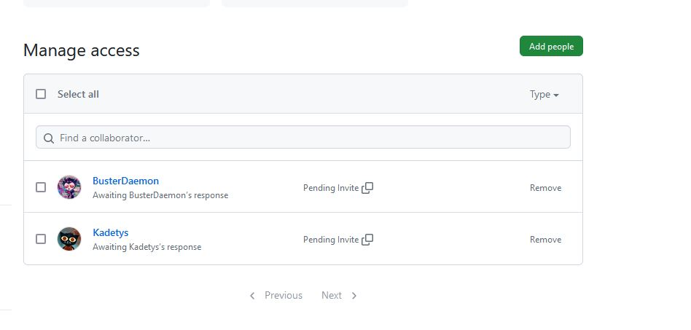

Создание совместного репозитория

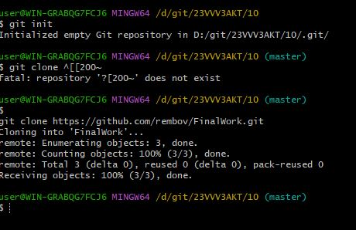

Успешность привязки



Фиксация изменений

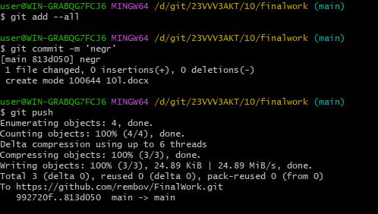

Добавил Лабораторную работу по программированию



Отправил изминения

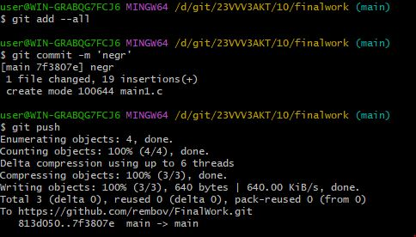

в коде проекта изменил имена переменной

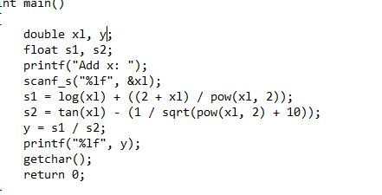

Зафиксировал изменения

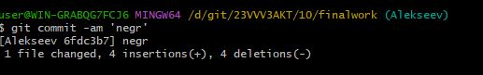

Зафиксировал добавление файла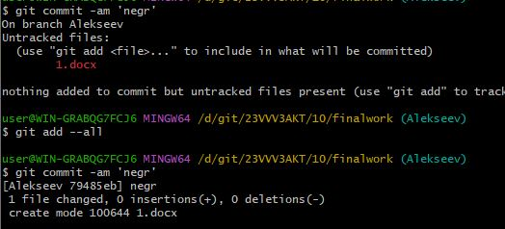

Выполнил слияние

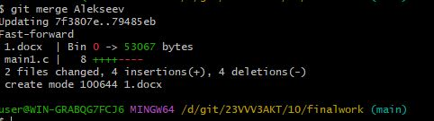

Получил новые файлы

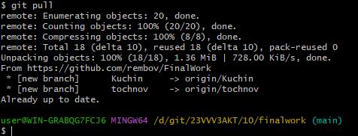

Студент 2:

1. Принял приглашение от своего коллеги

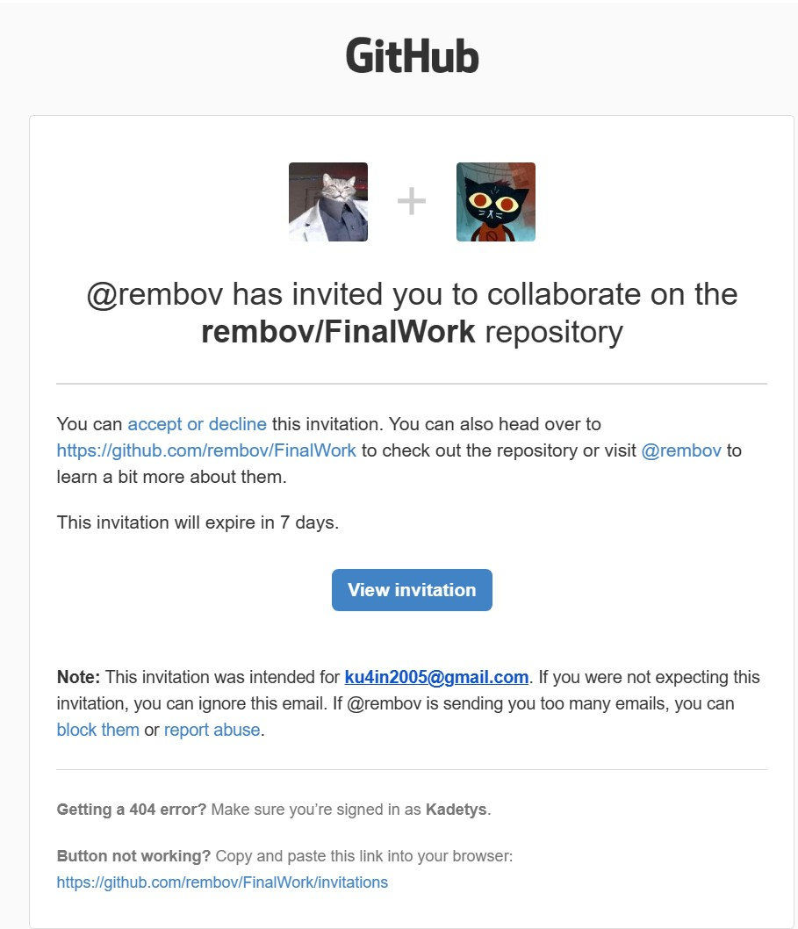

1. 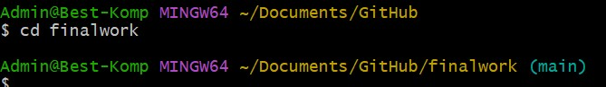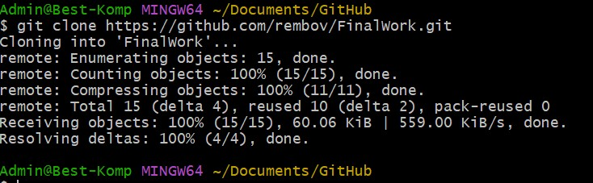создал свой локальный репозиторий, склонировав себе общий репозиторий FinalWork;
2. 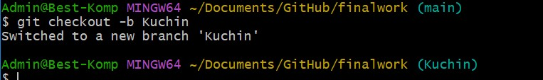Создал новую ветку со своей фамилией
3. Изменил объявление переменных

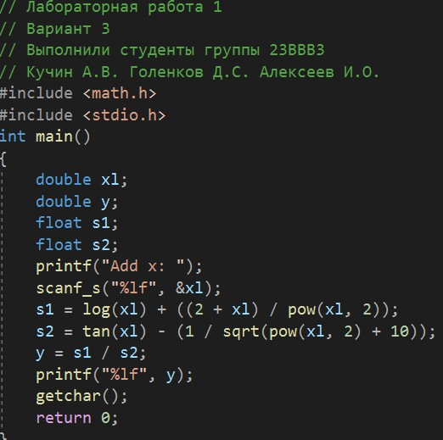

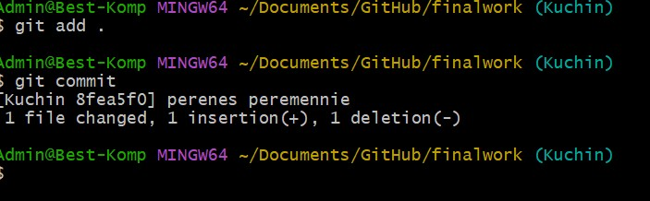

1. Добавил комментарии

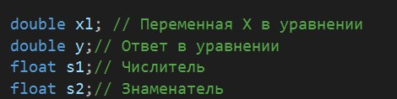

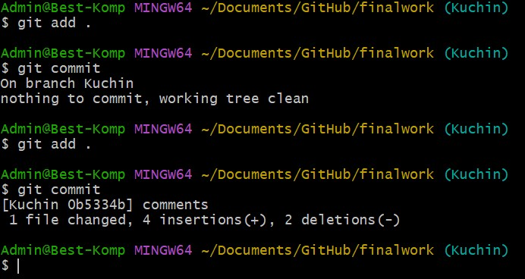

Студент 3:

1. Принял приглашение



2. Клонировал удалённый репозиторий в локальную папку

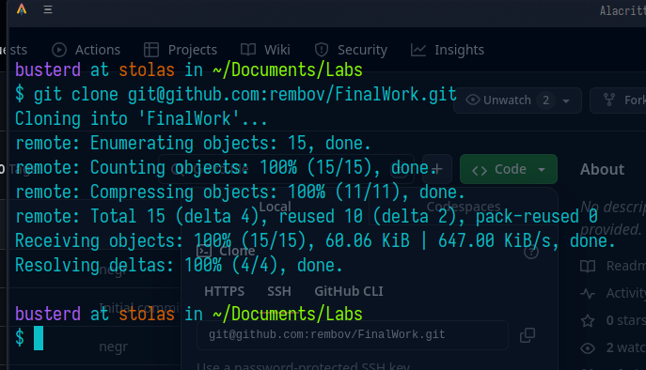

3. Создал собственную ветку с названием своей фамилии

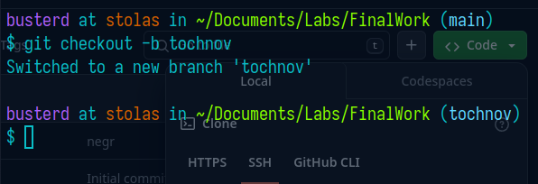

4. Добавил проверку на положительность первой объявленной переменной

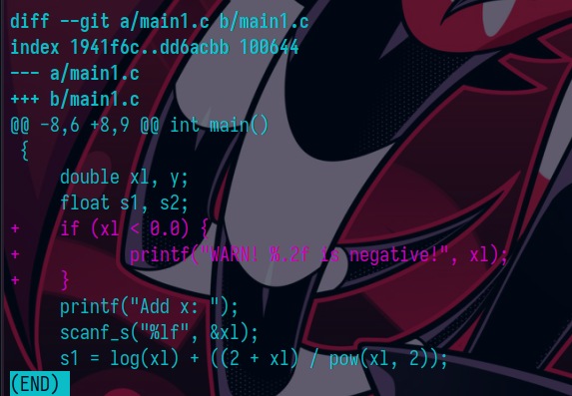

5. Зафиксировал изменения

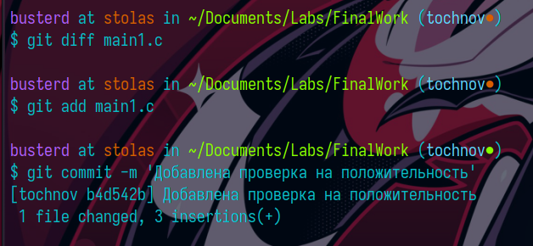

6. Добавил комментарий к изменению

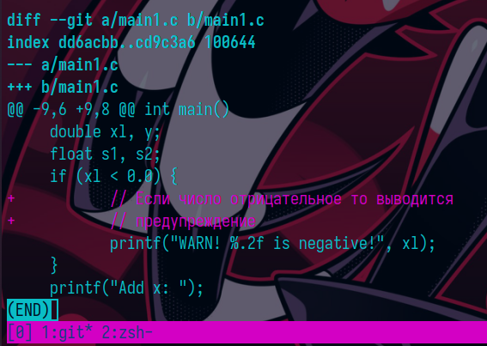

7. Зафиксировал изменения

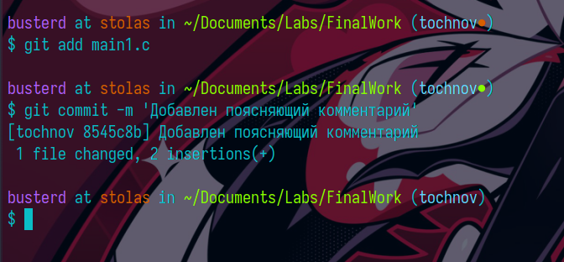

https://github.com/rembov/FinalWork.git